Федеральное государственное автономное образовательное учреждение
высшего образования
«Московский физико-технический институт»
Физтех-школа природоподобных, плазменных и ядерных технологий им. И.В.Курчатова (КНТ)
Кафедра нано, био, информационных и когнитивных технологий

Направление подготовки/специальность: 03.03.01 Прикладные математика и физика
Направленность (профиль) подготовки: Синхротронные и нейтронные методы исследований

РАЗРАБОТКА СИСТЕМЫ УПРАВЛЕНИЯ ГРУППОЙ РОБОТОВ В УСЛОВИЯХ ВИРТУАЛЬНОЙ ЛАБОРАТОРИИ
(бакалаврский диплом)

Студент:
Щучкин Максим Вадимович

________________________
Научный руководитель:
Д.т.н., главный научный сотрудник лаборатории робототехники НИЦ «Курчатовский институт»
Карпов Валерий Эдуардович

_________________________

Москва 2025

ОБЗОР СУЩЕСТВУЮЩИХ РЕШЕНИЙ

Пример реализации: Web Applications for Robots using rosbridge
В 2012 году Jihoon Lee (Brown University) предложил архитектуру, объединяющую операционную систему роботов ROS с веб-технологиями — rosbridge, rosjs и mjpeg_server — для построения полноценных веб-приложений управления роботами Ошибка! Закладка не определена.. Ниже приведено описание этой архитектуры и её ключевых для настоящей работы свойств.

Архитектура системы
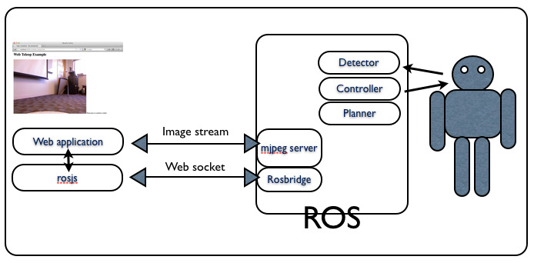
Рисунок 1.1 Архитектура системы rosbridge

Основу предлагаемой архитектуры (Рисунок 1.1) составляют четыре ключевых компонента:
- ROS выполняет роль серверной части: обрабатывает команды, управляет аппаратными драйверами и публикует данные датчиков и состояния.
- rosbridge служит мостом между ROS и внешними клиентами, предоставляя унифицированный протокол поверх WebSocket (или TCP) и сериализуя сообщения ROS в формат JSON. Благодаря этому веб-клиент получает доступ ко всем функциям ROS (топики, сервисы, параметры) без локальной установки.
- rosjs — браузерная JavaScript-библиотека, упрощающая работу с rosbridge: она даёт высокоуровневые методы publish(), subscribe() и callService().
- mjpeg_server обеспечивает трансляцию видеопотока с робота по HTTP в формате MJPEG с возможностью параметризации качества и разрешения.
Такое разделение позволяет создавать интерфейсы управления, полностью работающие в браузере, но взаимодействующие с реальной аппаратурой через ROS.

Протоколы и обмен данными
Связь веб-клиента с ROS осуществляется через WebSocket-соединение между rosjs и rosbridge; каждое сообщение формируется в формате JSON и содержит тип операции (publish, subscribe, call_service), имя топика и тело сообщения. Видеопоток передаётся отдельным HTTP-соединением через mjpeg_server. Такой подход прост в реализации и совместим со всеми браузерами.

Примеры реализованных веб-приложений
Возможности подхода продемонстрированы на нескольких приложениях для робота PR2. В Castle Builder пользователь в браузере проектирует модель «замка» из кубиков, а ROS-планировщик формирует последовательность операций «взять-положить». В PR2 Commander управление осуществляется на естественном языке: текстовая или голосовая команда передаётся через rosbridge в модуль анализа речи, возвращающий структурированные инструкции. В Turntable Manipulator реализован сценарий human-in-the-loop: оператор наблюдает видеопоток с наложенной предсказанной траекторией объекта и сам выбирает момент захвата. Эти примеры иллюстрируют диапазон сценариев — от автономного планирования до совместного управления человеком и роботом.
Для упрощения создания визуальных веб-приложений автор предложил среду ROSProcessingjs: пользователь пишет код на языке Processing, который автоматически транслируется в JavaScript и через rosjs взаимодействует с rosbridge. Это снижает порог входа для разработчиков без глубоких знаний JavaScript.

Преимущества и ограничения подхода
Преимущества: кроссплатформенный доступ к роботу из любого браузера; низкий порог входа для разработчиков интерфейсов; возможность быстрого прототипирования и образовательного использования; гибкая архитектура rosbridge с поддержкой разных протоколов и нескольких клиентов.
Ограничения: в работе не рассмотрены вопросы безопасности удалённого доступа (аутентификация, контроль прав, изоляция стороннего кода); MJPEG не обеспечивает минимальной задержки (для современных систем предпочтителен WebRTC); не описаны многопользовательский доступ и масштабирование. Эти ограничения учитываются при проектировании собственной системы.

Пример реализации: Safe, Remote-Access Swarm Robotics Research on the Robotarium
С ростом интереса к коллективным робототехническим системам (swarm robotics) возрастает потребность в экспериментальной проверке алгоритмов вне симуляции, тогда как создание собственной инфраструктуры с множеством роботов дорого и трудоёмко. В работе Ошибка! Закладка не определена. описана платформа Robotarium — удалённо доступная многоагентная лаборатория для исследований и образования. Основной её вызов — обеспечить максимальную гибкость для пользователей (запуск собственного кода) и одновременно гарантировать безопасность оборудования.

Архитектура Robotarium
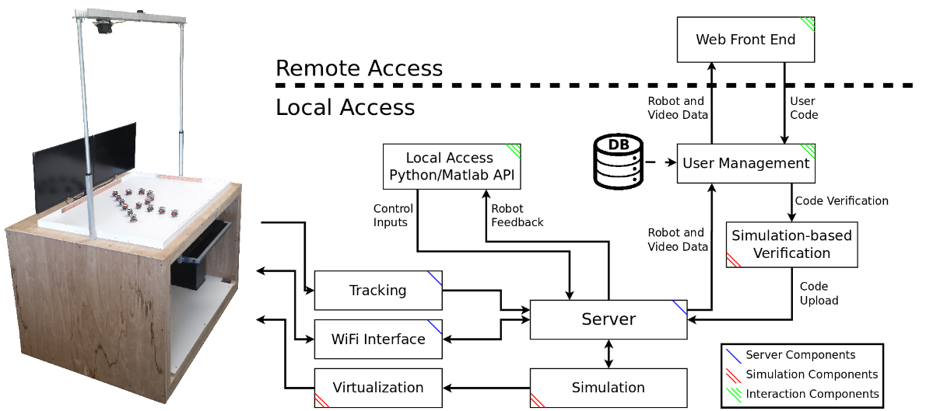
Рисунок 1.2 Обзор архитектуры Robotarium

Платформа состоит из двух частей: инфраструктуры лаборатории и веб-интерфейса с бэкендом для удалённых пользователей (Рисунок 1.2).
Аппаратная часть включает парк мини-роботов GRITSBot дифференциального привода, глобальную систему позиционного отслеживания (камера сверху и ArUco-метки), автоматическую зарядку через магнитные полосы арены и беспроводное перепрограммирование по WiFi.
Программная часть: серверное приложение координирует загрузку пользовательского кода, маршрутизацию команд и данных, логирование и выдачу результатов; через Matlab-API или веб-интерфейс пользователь загружает алгоритм, который сначала проходит симуляцию, затем проверку безопасности и лишь потом исполняется на роботах. Пользователю доступно несколько уровней управления — от задания скоростей колёс до управления поведением всей группы.

Безопасность: ключевой компонент удалённой платформы
Центральный вклад работы — механизм обеспечения безопасности многороботной системы при удалённом доступе. Он двухуровневый. Симуляционная верификация: перед запуском на реальной платформе алгоритм проверяется на коллизии и иные нежелательные эффекты и получает «оценку безопасности». Онлайн-барьеры (barrier certificates): при исполнении пользовательский управляющий сигнал минимально корректируется так, чтобы система оставалась в множестве безопасных состояний (например, при соблюдении минимального расстояния между роботами и границ арены). Таким образом достигается минимально инвазивная безопасность (Рисунок 1.3).
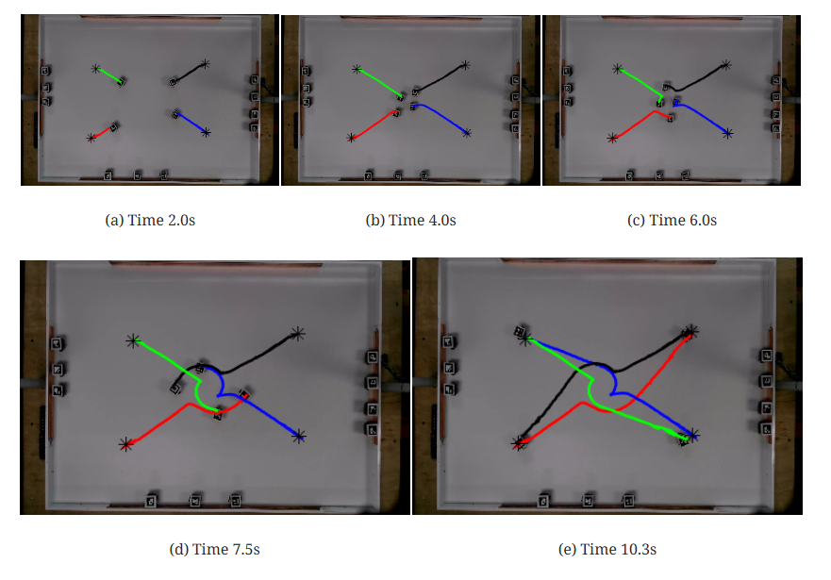
Рисунок 1.3 Демонстрация работы барьеров безопасности

Примеры применения и экспериментов
Сходимость (Rendezvous)
На платформе реализован ряд многоагентных задач: сходимость (rendezvous) — сближение группы агентов к одной точке по локальной информации; контроль формирования (formation control) — выход на конфигурацию с заданными межагентными расстояниями; контроль покрытия (coverage control) — распределение роботов по области согласно заданной плотности. Эти примеры демонстрируют пригодность платформы для отработки децентрализованных алгоритмов координации.
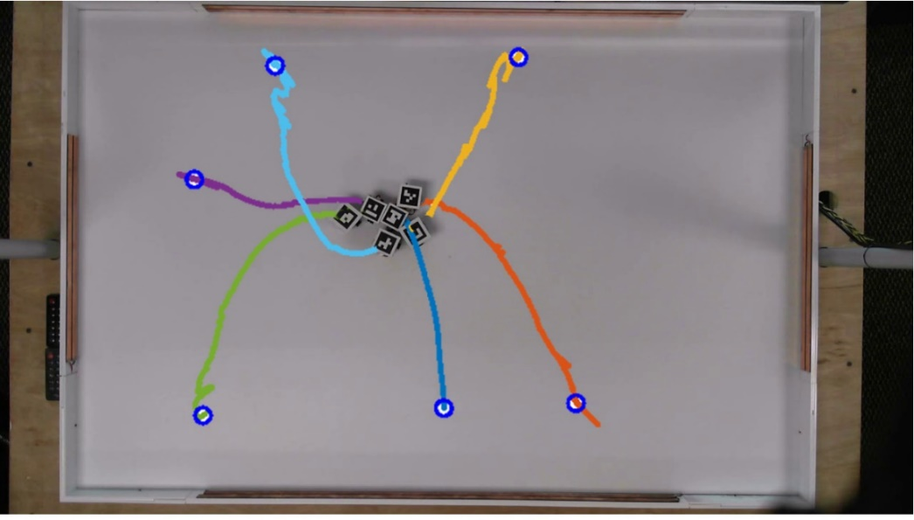
Рисунок 1.4 Траектории агентов при выполнении алгоритма rendezvous
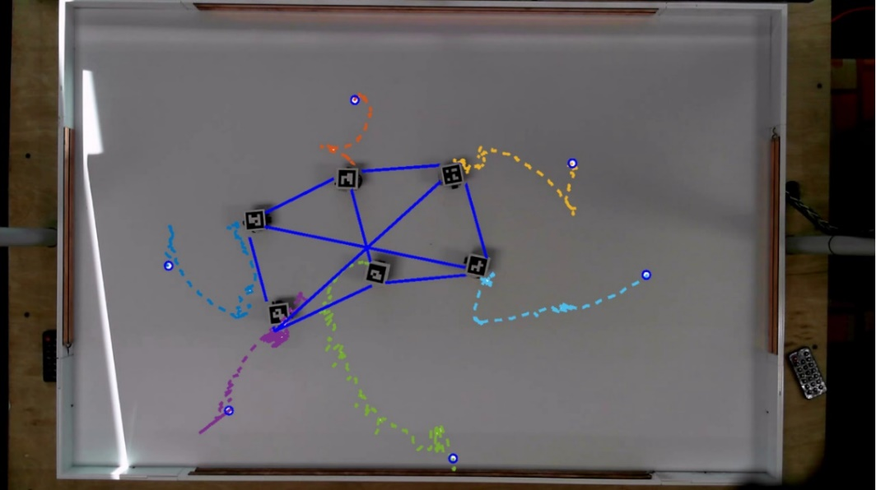
Рисунок 1.5 Траектории и топология связи при формировании
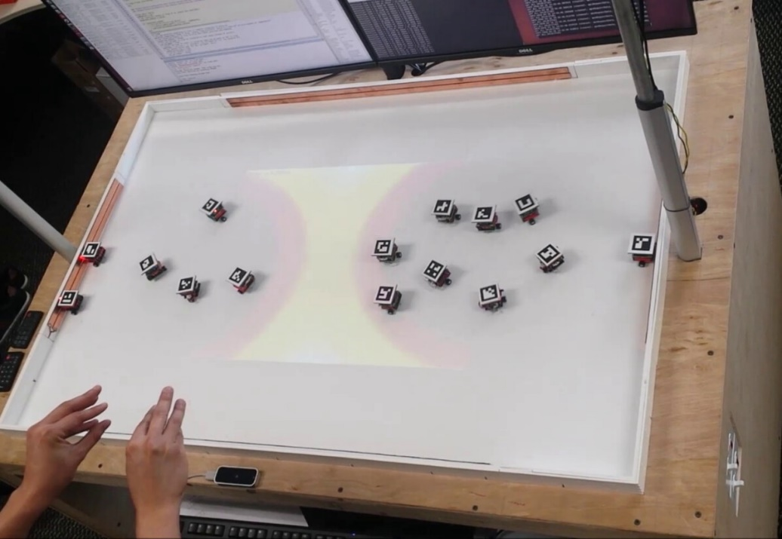
Рисунок 1.6 Эксперимент по покрытию области с использованием сенсорного ввода

Выводы и значение для проекта
Работа Pickem et al. показывает, как построить одновременно гибкую и безопасную платформу удалённого доступа к множеству роботов. Для настоящего проекта значимы: проектирование архитектуры с учётом удалённого доступа; обеспечение безопасности оборудования при исполнении стороннего кода; сочетание симуляции и физического исполнения; поддержка мультиагентных сценариев и многопользовательского доступа с очередью.

Пример реализации: A Remote Lab for Experiments with a Team of Mobile Robots
В работе Ошибка! Закладка не определена. описана удалённая лаборатория для экспериментов с группой мобильных роботов, разработанная в Университете Сиены и встроенная в платформу дистанционного обучения Automatic Control Telelab (ACT). Акцент сделан на образовательном и исследовательском применении в области теории управления: пользователь описывает закон управления группой на языке Matlab и проверяет его на реальном стенде через браузер.

Аппаратная архитектура

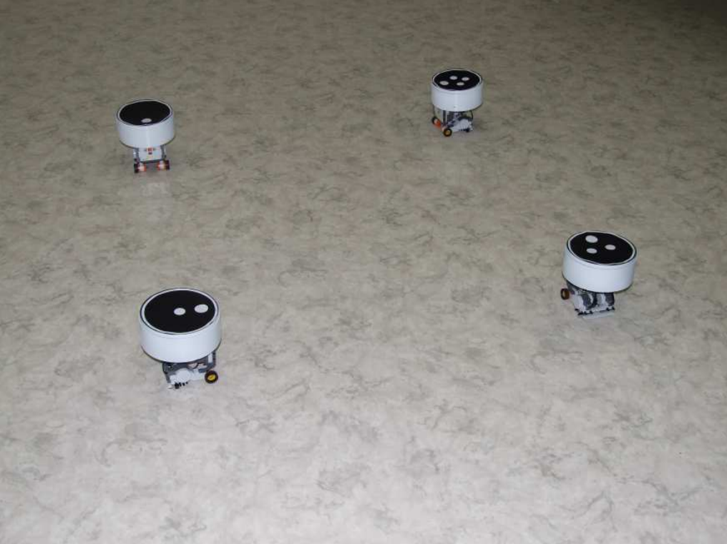
Рисунок 1.7 LEGO NXT mobile robots

Стенд состоит из четырёх одинаковых мобильных роботов на базе LEGO Mindstorms NXT, передвигающихся в рабочем пространстве 4.5 × 3 м (Рисунок 1.7). Каждый робот имеет дифференциальный привод и описывается кинематической моделью одноколёсника (unicycle). Вычислительное ядро — «кубик» NXT, на котором исполняется низкоуровневая программа ПИ-регулятора скорости колёс. Глобальные позиция и ориентация роботов определяются двумя широкоугольными потолочными камерами по маркерам на верхней части машин (изображения корректируются от дисторсии и сшиваются). По завершении эксперимента специальная процедура приводит роботов на автоматическую зарядку, что обеспечивает круглосуточную доступность стенда.

Программная архитектура
Система построена по клиент-серверной схеме, причём сервер реализован как Matlab-функция. Её основные задачи: детектирование роботов (захват кадров с камер, выделение маркеров, вычисление глобальных координат и подготовка видеопотока); управление (пользовательская Matlab-функция на каждом такте получает позы всех роботов и возвращает желаемые линейную и угловую скорости для каждого); связь с роботами по Bluetooth; TCP-соединение с Java-апплетом интерфейса для визуализации; хранение данных эксперимента для последующего скачивания; система безопасности — автоматический останов при выходе робота за рабочую зону или при сбое связи. Дополнительно на сервере работает веб-сервер Apache для доступа, загрузки контроллеров и скачивания результатов.
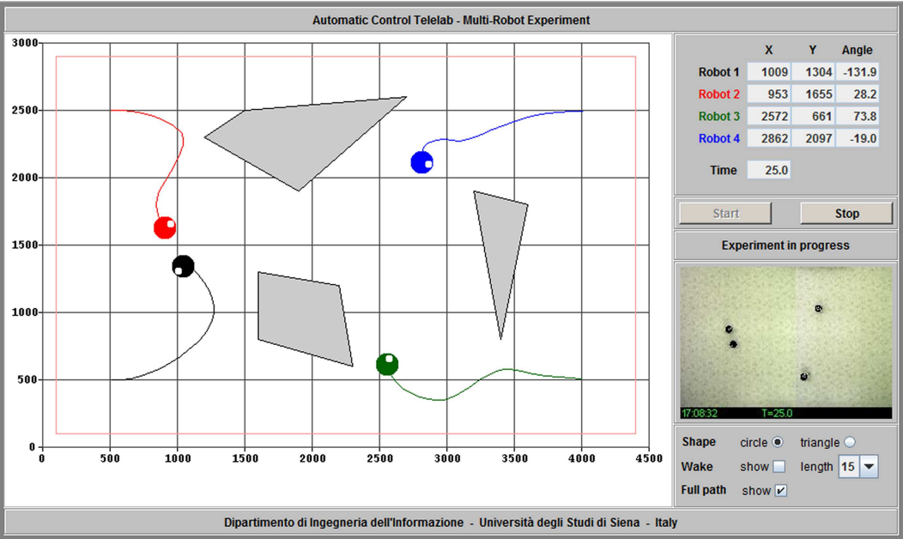
Рисунок 1.8 Пользовательский интерфейс

Сценарий взаимодействия
Для проведения эксперимента пользователю достаточно браузера; Matlab нужен лишь для предварительной проверки контроллера в симуляции. Пользователь выбирает тип эксперимента, задаёт готовый или собственный закон управления (на основе шаблона Matlab-функции) и запускает его из Java-апплета, наблюдая графическое представление и видеопоток. Поддерживаются виртуальные препятствия (Рисунок 1.9): система на каждом такте вычисляет для каждого робота расстояния до препятствий и до других роботов, а также карту занятости, упрощая реализацию алгоритмов обхода. Дополнительно предоставляются локальные инструменты System Simulator (прогон в симуляции до реального запуска) и Experiment Player (воспроизведение записанного эксперимента).
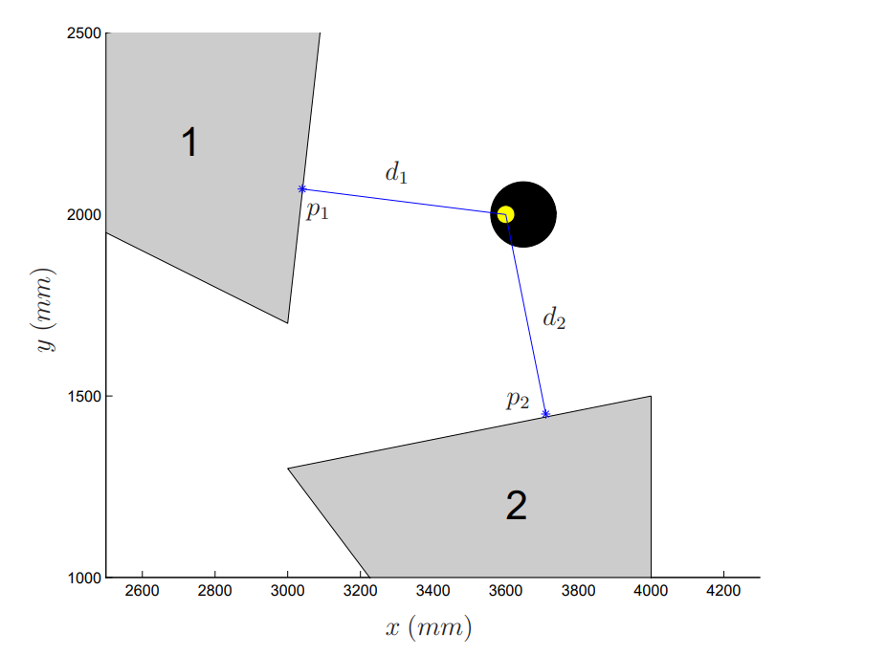
Рисунок 1.9 Виртуальные препятствия

Примеры экспериментов
Универсальность стенда показана тремя классами задач: игры преследователь–убегающий (pursuer–evader), обход препятствий на базе метода искусственных потенциальных полей и координация движения группы (коллективное круговое движение, циклическое преследование). Хотя роботы не несут внешних сенсоров и не общаются напрямую, система программно моделирует виртуальные датчики и каналы межагентной связи поверх точных поз от технического зрения, что позволяет испытывать децентрализованные стратегии.

